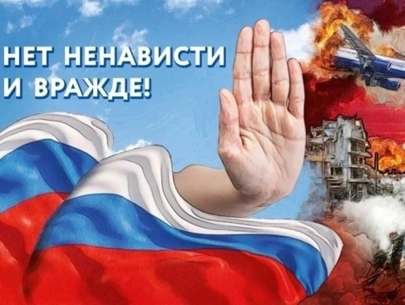УТВЕРЖДАЮ

Директор МКОУ «СШ№2»

___________Е.В.Донцова

«01»ноября 2024г

***План***

***оперативно – профилактического мероприятия***

***«Нет ненависти и вражде!»***

***в МКОУ «СШ№2».***

|  |  |  |  |
| --- | --- | --- | --- |
| № | Мероприятие | Сроки | Ответственный |
| 1 | Размещение информации на сайте учреждения образования о проведении оперативно – профилактического мероприятия | 05.11.2024-11.11.2024 | Ответственный за сайт |
| 2 | Изготовление и распространение среди учащихся, родителей, педагогов профилактических буклетов и памяток по пропаганде негативного отношения к радикальным объединениям и движениям, развитию общественной активности в духе патриотизма, нетерпимости к вражде и ксенофобии | До 12.11.2024 | Соц.педагог |
| 3 | Информационный час «Умею ли я дружить», «Как научится жить без конфликта», «Не вырони из рук свое будущее» | 08.11.2024 | Психолог |
| 4. | Мероприятие «Народов много-страна одна», посвященное  Дню народного единства | 01.11.2024 | Классные руководители |
| 5. | Информационный  час «Мир на Земле – счастливы дети» | 1-10 ноября | Классные руководители   1-9 кл |
| 5 | Беседа  представителями ОМВД | По согласованию | Соц.педагог |
| 6. | Встреча с представителями духовенства | По согласованию | Директор |
| 7. | Выставка:  - рисунков "Мы вместе, мы едины",  - плакатов «Молодежь против экстремизма: знание, единство, безопасность» | До 08.11.2024 | Учитель ИЗО |
| 8. | Блиц-турнир по шахматам | 12.11.2024 | Руководитель кружка по шахматам |
| 9. | Просмотр видеороликов, мультфильмов | До 14.11.2024 | Кл.рук. 1-9 кл |
| 10. | Спортивные соревнования «Мы разные и в этом наша сила» | 13.11.2024 | Учитель физкультуры |